Министерство науки и высшего образования РФ

Кафедра ТЕОРЕТИЧЕСКИХ ОСНОВ ЭЛЕКТРОТЕХНИКИ

Лабораторная работа № 2П
по дисциплине «Теоретические основы электротехники»

«Моделирование поля системы проводящих заряженных тел»

Студент:
Группа:
Бригада:
Подпись студента:
Дата выполнения:
Дата защиты:
Оценка:
Преподаватель:
Подпись преподавателя:

Москва 2025
ЦЕЛЬ РАБОТЫ
Физическое и математическое (компьютерное) моделирование электростатических полей воздушных и кабельных линий электропередачи. Определение емкостей и частичных емкостей этих объектов, сравнение результатов моделирования с данными расчета емкостей по аналитическим выражениям.
Ключевые слова: линия электропередачи, провод, кабель, электростатическое поле, потенциал, потенциальные коэффициенты, коэффициенты электростатической индукции, емкость, частичные емкости.
ТЕОРЕТИЧЕСКАЯ СПРАВКА
Задача моделирования - создание физических и компьютерных моделей кабелей и систем параллельных длинных проводов, определение емкостей и частичных емкостей этих объектов и выявление факторов, влияющих на параметры этих объектов. В работе физическое моделирование осуществляется для двухпроводной линии и двухпроводной линии над землей. Для трехжильного кабеля проводится физическое и компьютерное моделирование.
Двухпроводная линия - система двух длинных параллельных проводов радиусом и - расстоянием между геометрическими осями этих проводов (рис. 1,а). При точном расчете поля системы параллельных цилиндрических проводов необходимо учитывать, что заряд распределен по поверхности проводов неравномерно, плотность заряда больше в точках, расположенных максимально близко друг к другу ("эффект близости"). Расчет поля проводится с использованием следствия теоремы существования и единственности решения уравнений поля. Поле линии электропередачи вне сечения проводов совпадает с полем двух линейных проводов , оси которых, называемые электрическими осями проводов, не совпадают с геометрическими осями проводов (рис. 1,б). Справедливо следующее соотношение между координатами электрических () и геометрических () осей: . Емкость воздушной двухпроводной линии на единицу длины . Если , то неравномерностью распределения заряда по поверхности можно пренебречь, считая положение геометрических и электрических осей совпадающими, то есть полагая . В таком случае погонная емкость двухпроводной линии рассчитывается по формуле , потенциал в любой точке поля (вне сечения проводов) определяют по формуле , где , - расстояние от точки наблюдения поля до геометрических осей (центров) проводов. При константа . Линейная плотность заряда , где - напряжение между проводами.
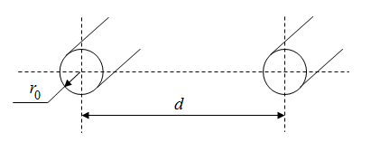
а)
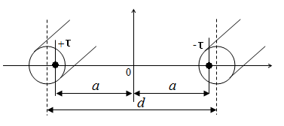
б)
Рис. 1. Двухпроводная линия: - расстояние меду геометрическими осями, - расстояние между электрическими осями.

Для системы длинных n-параллельных заряженных проводов, считая распределение заряда на поверхности проводов равномерным как вне, так и в присутствии остальных заряженных тел, на основании принципа суперпозиции потенциал в любой точке А (вне проводов) можно представить как сумму потенциалов, обусловленных каждой системой в отдельности:
,
причем каждая составляющая пропорциональна соответствующему заряду системы:
; ; …; .
Полагая, что точка А расположена сначала на проводе 1, затем на проводе 2 и т.д., для системы n-заряженных проводов () получаем формулы Максвелла с потенциальными коэффициентами:
(1)
Система уравнений (1) позволяет решить задачу о распределении потенциалов в системе проводов, если известны их линейные заряды и коэффициенты . Потенциальные коэффициенты зависят от формы и размеров проводящих тел, их взаимного расположения и от ε_{r} - диэлектрической проницаемости среды.
Нередко возникает обратная задача: известны потенциалы проводов, требуется найти их линейные заряды. Решая (1) относительно зарядов, получим:
(2)
Коэффициенты называют коэффициентами электростатической индукции, они имеют размерность погонной емкости и поэтому называются также емкостные коэффициенты, собственные и взаимные . На практике собственный коэффициент электростатической индукции может быть найден, если принять, что потенциалы всех проводов, кроме i –го провода, равны нулю. Тогда , если . Взаимный коэффициент электростатической индукции определяется из опыта , если . При этом , .
Наиболее важной является форма записи уравнений, в которой заряд каждого тела выражается не через потенциалы тел, а через разность потенциалов данного тела и других тел, в том числе Земли ():
(3)
Коэффициенты в уравнениях (3) называются частичными емкостями. Различают собственные $C_{\text{ii}}$ и взаимные $C_{\text{ik}}$частичные емкости. Имея схему включения частичных емкостей, можно выразить заряд каждого провода через потенциалы. Все частичные емкости положительны и могут быть определены через коэффициенты электростатической индукции:
.
В соответствии с принципом взаимности , , .
На рис. 2 изображено сечение трехжильного кабеля и собственные и взаимные частичные емкости трехжильного кабеля. Для трехжильного кабеля, полагая потенциал оболочки кабеля равным , система уравнений с частичными емкостями (на единицу длины) имеет вид:
Система трехжильного кабеля является симметричной, т.е. и .
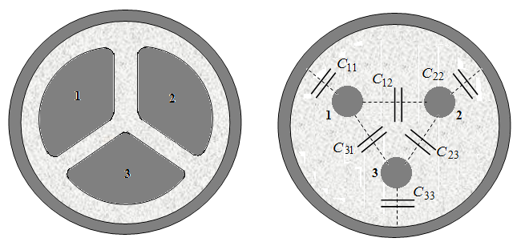
Рис. 2. Трехжильный кабель
На рис. 3,а изображена двухпроводная линия над Землей. Пусть - заряд первого провода на единицу длины, - заряд второго провода на единицу длины, $r_{0}$ - радиус проводов. Задана высота подвеса каждого провода $h_{1}$, $h_{2}$ и $d$- расстояние между проводами. Расчет поля двухпроводной линии над землей решается методом зеркальных изображений (следствие теоремы единственности решения) и совпадает с полем двух двухпроводных линий () (), расположенных зеркально относительно друг друга (Рис. 3,б) для области вне проводов и в верхней полуплоскости.
Для двухпроводной линии потенциалы на поверхности проводов могут быть выражены через потенциальные коэффициенты:
.
Потенциальные коэффициенты определяются следующим образом:
, $⇒$ ;
, $⇒$ .

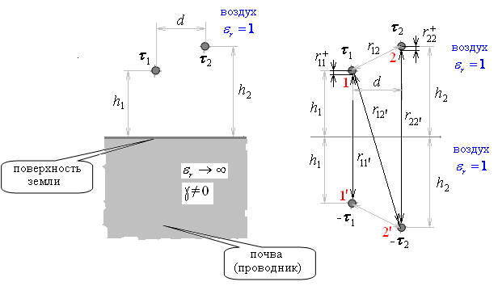
а) б)
Рис. 3. Двухпроводная линия над землей

Потенциал 1-го провода, обусловленный полем 2-го провода и его зеркальным изображением при отсутствии заряда на 1-м проводе определяется как , следовательно ; аналогично .
Расстояния , $r_{12^{'}}$, рассчитываются по заданным $h_{1}$, $h_{2}$ и $d$.
Если $h_{1}=h_{2}=h$, то потенциальные коэффициенты , .
Для системы проводов, не имеющих гальваническую связь с Землей ($τ_{1}+τ_{2}=0$) можно определить рабочую емкость на единицу длины (погонную емкость) [Ф/м].
При равенстве $h_{1}=h_{2}=h$ погонная емкость .
Уравнения с частичными емкостями для двухпроводной линии над землей имеют вид:
.
Делая перегруппировку членов в уравнениях с частичными емкостями с учетом , получаем
.
Таким образом, , , , .
Рабочая емкость в таком случае может быть представлена как эквивалентная емкость трех частичных емкостей (Рис. 4):
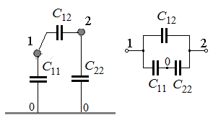
Рис. 4. Схема подсоединения частичных емкостей при расчете емкости двухпроводной линии с учетом влияния земли

Метод зеркальных изображений в общем случае может быть применен для расчета поля n-проводной линии над землей.

ПОДГОТОВКА К РАБОТЕ
- Рассчитать погонную емкость двухпроводной линии с учетом и без учета смещения электрических осей (Рис.1). Геометрические размеры заданы в Таблице 1 и выбираются по номеру бригады. Найти относительную погрешность определения .
- Рассчитать рабочую емкость, потенциальные коэффициенты α_{ij}, коэффициенты электростатической индукции β_{ij} и частичные емкости C_{ij}, на единицу длины двухпроводной линии с учетом влияния земли (Рис. 3). Геометрические размеры заданы в Таблице 1. При расчете пренебречь неравномерностью распределения зарядов по поверхности проводов.

Таблица 1
№ варианта | 1 | 2 | 3 | 4 | 5 | 6 | 7 | 8 | 9 | 10 | 11 | 12
d, мм | 100 | 110 | 115 | 90 | 105 | 95 | 100 | 110 | 115 | 90 | 105 | 95
r₀, мм | 15 | 15 | 15 | 15 | 15 | 15 | 15 | 15 | 15 | 15 | 15 | 15
h₁=h₁=h, мм | 170 | 170 | 170 | 170 | 170 | 170 | 150 | 150 | 150 | 150 | 150 | 150

- Нарисовать измерительные схемы для определения частичных проводимостей системы двухпроводной линии. Записать формулу для расчета частичных емкостей через частичные проводимости, рабочей емкости на единицу длины.
- Нарисовать измерительные схемы для определения частичных проводимостей трехжильного кабеля. Записать формулу для расчета частичных емкостей через частичные проводимости, зарядов каждой жилы на единицу длины.

Вопросы для допуска студентов к работе
- Какова последовательность выполнения лабораторной работы?
- Какова взаимосвязь зарядов и потенциалов тел, выраженная через:
- потенциальные коэффициенты,
- коэффициенты электростатической индукции,
- частичные емкости.
- Какие граничные условия должны быть выполнены при исследовании поля двухпроводной линии (Рис. 1)? Какие граничные условия выполняются в поле физической модели? Качественно изобразите картину поля. Каково положение плоскости нулевого потенциала?
- Какие граничные условия должны быть выполнены при исследовании поля двухпроводной линии над Землей (Рис. 3)? Какие граничные условия выполняются в поле физической модели? Качественно изобразите картину поля. Каково положение плоскости нулевого потенциала?
- Может ли электрическая ось провода располагаться вне его сечения? Как учесть смещение электрических осей при расчете поля двухпроводной линии над Землей? Изменяется ли расстояние между геометрической и электрической осями провода при изменении высоты его подвеса над поверхностью Земли?
- Запишите систему с потенциальными коэффициентами для трехпроводной воздушной линии над землей. Как определить потенциальные коэффициенты этой системы? Возможно ли выполнение соотношений ; ?
- При каком условии выполняется соотношение и для трехжильного кабеля?
- Какие данные необходимы для компьютерного расчета коэффициентов электростатической индукции и частичных емкостей трехфазного кабеля.
РАБОЧЕЕ ЗАДАНИЕ
Параметры физических аналоговых моделей
Провода моделируются металлическими цилиндрами диаметра мм. Расстояние между цилиндрами, моделирующими провода, мм. Расстояние между цилиндрами и металлическим бруском, моделирующим поверхность земли, мм.

Физическое моделирование
- Установить в центре листа проводящей бумаги электроды в соответствии с заданной геометрией двухпроводной линии (Таблица 1). Собрать схему для измерения проводимости G₀ системы (Рис. 5). В качестве R_{изм}= 100 Ом выбрать резистор из модуля РЕЗИСТОРЫ И РЕАКТИВНЫЕ ЭЛЕМЕНТЫ. Измерить сопротивление резистора с помощью мультиметра в режиме измерения сопротивления. В дальнейшем в расчетах использовать измеренное значение сопротивления R_{изм}. В качестве источника взять регулируемый источник постоянного напряжения из блока МОДУЛЬ ПИТАНИЯ UZ4. Установить с помощью мультиметра в режиме измерения постоянного напряжения U=10 B.
Измерить напряжение на резисторе R_{изм}, определить ток в цепи I, рассчитать проводимость модели G=I/U. Принять G=G₀ и определить по найденному значению емкость С₀. При расчете емкостей и частичных емкостей принять , полученной в работе №1П. Сравнить полученное значение со значением, рассчитанным в п.1 Подготовки к работе.
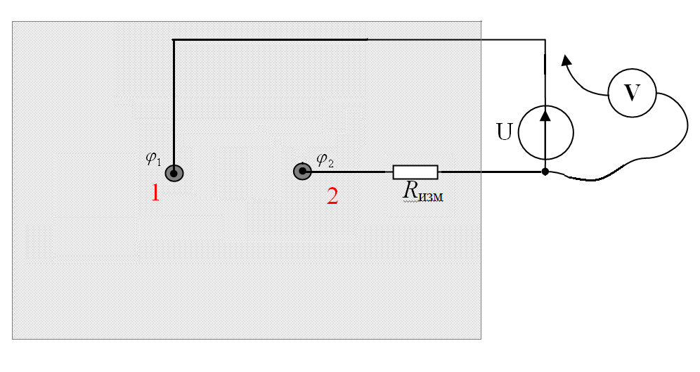
Рис. 5

- Установить на листе проводящей бумаги электроды в соответствии с заданной геометрией двухпроводной линии над землей (Таблица 1), для этого дополнительно установить на бумаге вплотную к ее кромке два электрода-бруска, моделирующих землю. Электроды необходимо вплотную сдвинуть концами друг к другу и соединить между собой проводом. По методике, изложенной в п.1, измерить ток цепи I, рассчитать проводимость модели G=I/U. Принять G=G₀ и определить по найденному значению емкость С₀ с учетом влияния земли. Сравнить значения емкостей, полученные в п.1 и п.2 Рабочего задания.
Собрать схемы для измерения частичных токов и определения частичных проводимостей системы (Рис. 6 а, б). Выполнив измерения частичных токов (по напряжению на Rизм), рассчитать частичные проводимости модели, по ним определить частичные емкости . Сравнить полученные значения со значениями, рассчитанными в п.2 Подготовки к работе.
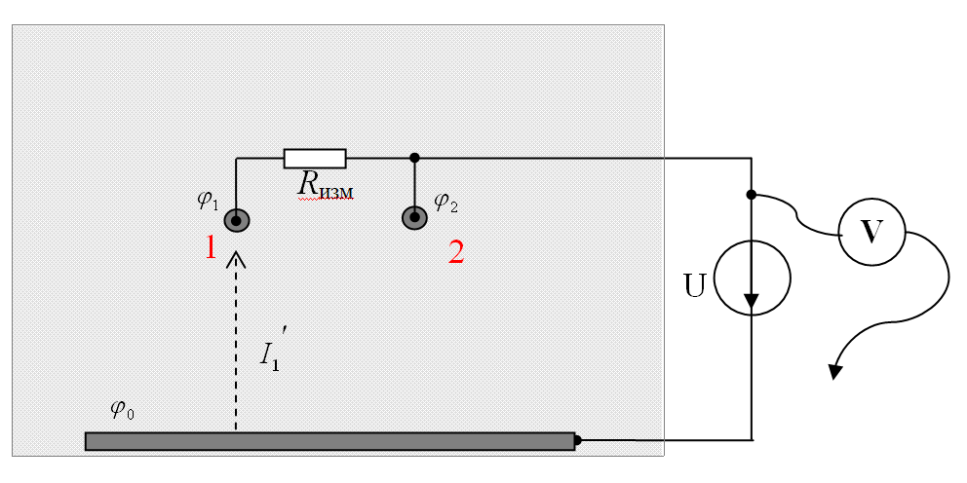
, ; $I_{1^{′}}=G_{\text{11}}U$
а) измерительная схема для определения $G_{\text{11}}$
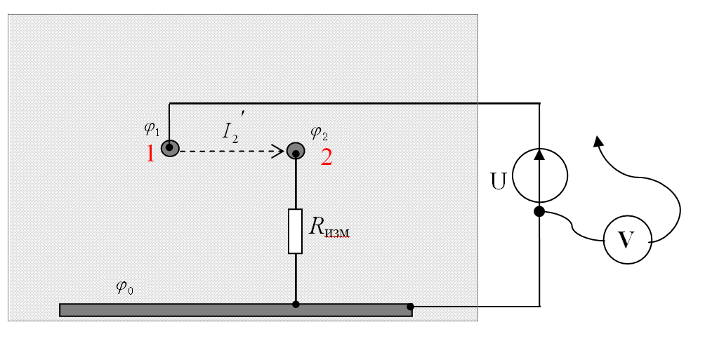
, ; $I_{2^{′}}=−G_{\text{21}}U$
б) измерительная схема для определения
Рис. 6

- Установить на листе проводящей бумаги электроды в соответствии с геометрией трехжильного кабеля (Рис. 7). В соответствии с измерительными схемами Рис.6 а, б, в определить частичные проводимости на единицу длины трехжильного кабеля. По результатам эксперимента определить частичные емкости С_{ij} на единицу длины кабеля, связывающие его потенциалы и линейные плотности зарядов проводов .

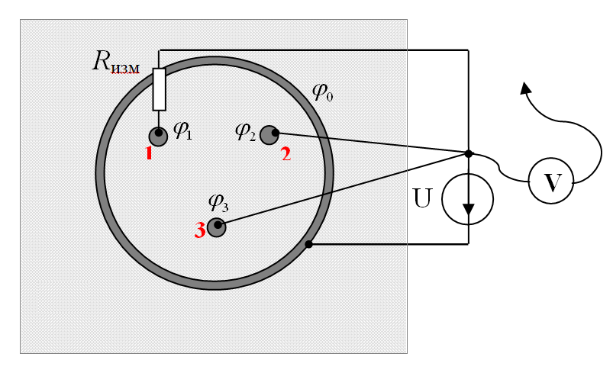
, ; $I_{1^{′}}=G_{\text{11}}U$.
а) измерительная схема для определения собственной проводимости $G_{\text{11}}$
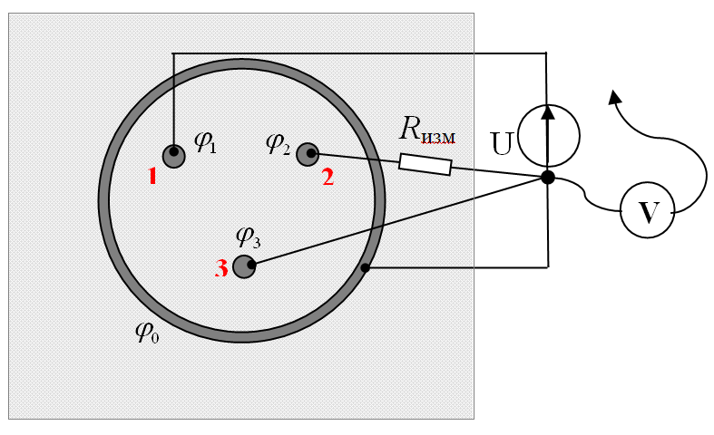
, ; $I_{2^{′}}=G_{\text{21}}U$.
б) измерительная схема для определения проводимости $G_{\text{21}}=G_{\text{12}}$
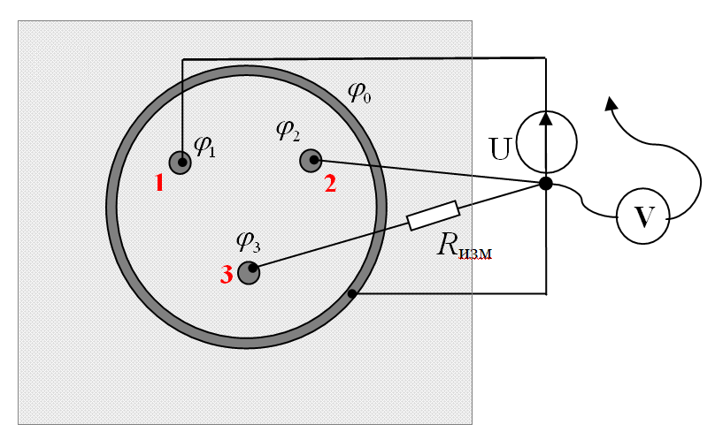
, ; $I_{3^{′}}=G_{\text{31}}U$.
в) измерительная схема для определения проводимости $G_{\text{31}}=G_{\text{13}}$
Рис. 7

- Снять эквипотенциали поля трехжильного кабеля при условии, что В, В (Рис. 8), соответствующие 20%, 40%, 60%, 80% от приложенного напряжения.
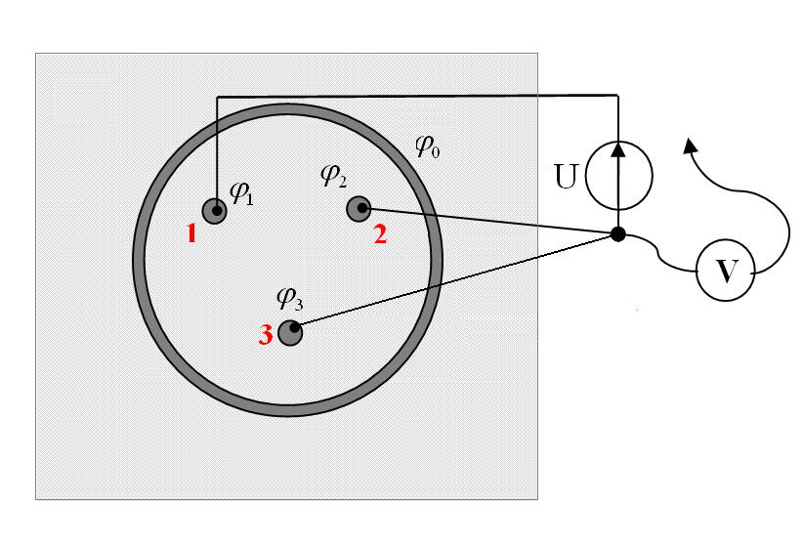
Рис. 8

Дополнить картину эквипотенциалей силовыми линиями. Измерить и записать потенциал электрода, моделирующего оболочку кабеля в этом эксперименте.

ПРОТОКОЛ ИЗМЕРЕНИЙ К РАБОТЕ №2П

Сопротивление измерительного резистора R_{изм}=_________ Ом.

№ опыта | U, В | U_{Rизм}, В | I', А/м | , [См/м]
1

_{эксп}=__________ Ф/м; _{теор}=__________ Ф/м

№ опыта | U, В | U_{Rизм}, В | I'₁, А/м | , [См/м]
2а
№ опыта | U, В | U_{Rизм}, В | I'₂, А/м | , [См/м]
2б

_{эксп}=__________ Ф/м _{теор}=___________ Ф/м
_{эксп}=__________ Ф/м _{теор}=___________ Ф/м

№ опыта | U, В | U_{Rизм}, В | I'₁, А/м | , [См/м] | , [Ф/м]
3а
№ опыта | U, В | U_{Rизм}, В | I'₂, А/м | , [См/м] | , [Ф/м]
3б
№ опыта | U, В | U_{Rизм}, В | I'₃, А/м | , [См/м] | , [Ф/м]
3в

№ опыта | , В | , В | , В | , В
4

ВОПРОСЫ ДЛЯ ЗАЩИТЫ ЛАБОРАТОРНОЙ РАБОТЫ
- Определить погонную емкость двухпроводной линии над Землей с заданным радиусом мм и расстоянием между геометрическими осями мм с учетом и без учета смещения электрических осей.
- Определить рабочую емкость двухпроводной линии радиусом мм, расстоянием между геометрическими осями мм, находящейся на расстоянии мм над плоской проводящей поверхностью. При расчете пренебречь смещением электрических осей.
- Используя экспериментально определенные частичные проводимости системы цилиндров над плоской проводящей поверхностью (п. 2 Рабочего задания) и разность потенциалов между цилиндрами, определить ток утечки (на единицу длины) в этой системе.
- Используя экспериментально определенные частичные проводимости трехжильного кабеля (п. 3 Рабочего задания) и известные потенциалы электродов, моделирующих жилы и оболочку (п. 4 Рабочего задания), определить токи утечки , , (на единицу длины).
- Используя построенную картину поля трехжильного кабеля, рассчитать ток утечки, прошедший через электрод, имеющий больший потенциал ( В).
- Как измениться картина поля трехжильного кабеля, если принять В, В?

ЛИТЕРАТУРА
1. Бутырин, П. А. Теоретические основы электротехники: [в 3-х ч.]. Ч. 3: учебник для реализации основных образовательных программ высшего образования по направлению 13.03.02 "Электроэнергетика и электротехника" / П. А. Бутырин, Нац. исслед. ун-т "МЭИ" (НИУ"МЭИ"). – М.: Изд-во МЭИ, 2019. – 400 с. – URL: http://elib.mpei.ru/elib/view.php?id=10704. – ISBN 978-5-7046-2064-8. – ISBN 978-5-7046-2063-1.
2. Сборник задач по теоретическим основам электротехники. В 2-х т. Т. 2. Электрические цепи с распределенными параметрами. Электромагнитное поле : учебное пособие для вузов по направлениям "Электроэнергетика и электротехника", "Электроника и наноэлектроника" / П. А. Бутырин, [и др.] ; ред. П. А. Бутырин. – М. : Издательский дом МЭИ, 2012. – 571 с. – URL: http://elib.mpei.ru/elib/view.php?id=4242. – ISBN 978-5-383-00658-0. – ISBN 978-5-383-00627-6.

